

**Explications concernant le développement du morpion**

**S.A.É. 1.02** : Comparaison d’approches algorithmiques

**B.U.T. Informatique : semestre 1 (2021-2022)**

**I.U.T de Bayonne et du Pays Basque**

Pour le lundi 10/01/2021

DARGAZANLI Nicolas, TD 1 TP 2

MAURICE Alexandre, TD I TP 2

# Préambule

Pour pouvoir utiliser les programmes que nous avons développés, vous devrez vous munir au préalable de la bibliothèque game-tools car celle-ci n’est pas fournie dans l’archive (à déposer dans le même dossier), qui est utilisée uniquement dans le *main.cpp*.

Nous avons développé notre programme et notre module de manière que le module soit complètement fonctionnel pour quelqu’un qui souhaiterait développer son propre morpion, ou encore s’il ne souhaite pas effacer les règles et différentes étapes de la phase de jeu. Pour ce faire, nous avons dû utiliser la primitive *effacer( )* dans le programme principal, ce qui justifie le fait que celui-ci ne soit pas uniquement constitué de sous programmes.

Le programme disponible traite toutes les spécifications présentées dans le 2, y compris les deux extensions.

Pour des soucis de lisibilité, il se peut que certains algorithmes ne respectent pas les niveaux algorithmiques du formalisme et soient donc légèrement enchevêtrés. Nous préférons procéder ainsi pour ne pas complexifier la lecture de ce PDF, et qu’on puisse ainsi le lire sans trop s’arrêter.

# Rappel des spécifications du programme

## Rappel des spécifications externes du programme

On demande d’afficher :

* Les règles du jeu avant de commencer le jeu.
* L’état de la grille à chaque étape du jeu, ainsi que le numéro de l’étape en cours.
* Un message de fin de jeu indiquant que la partie est finie, le type de fin de partie, éventuellement le nom du gagnant et le numéro de l’étape de la victoire.

## Rappel des spécifications internes du programme

Ce programme devra :

* Demander la dimension du morpion.
* Procéder à une phase de personnalisation des joueurs (noms, symboles). Le nom et le symbole du joueur 2 sera vérifié.
* Jouer la partie (système de tour par tour, vérification de victoire).
* Permettre à chaque joueur de saisir son symbole à une coordonnée précise vérifiée (numéro de ligne commençant par 1, de même pour le numéro de colonne).

## Spécifications complémentaires (extensions traitées)

Nous avons traité les deux extensions, à savoir :

* Le joueur n°2 est obligé de fournir un prénom et symbole différents de ceux du joueur n°1.
* Les dimensions de la grille peuvent être paramétrées en début de jeu : entre 9 et 27 cases (une grille 3x3 à une grille de 9x9). La grille devant toujours être carrée.

# Algorithmes du programme (action principale et ses sous-actions)

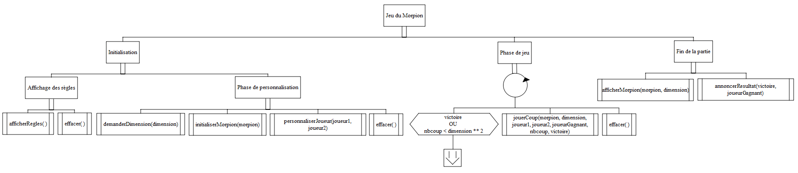Algorithme principal :